**ინსტიტუტის დაჯილდოება**

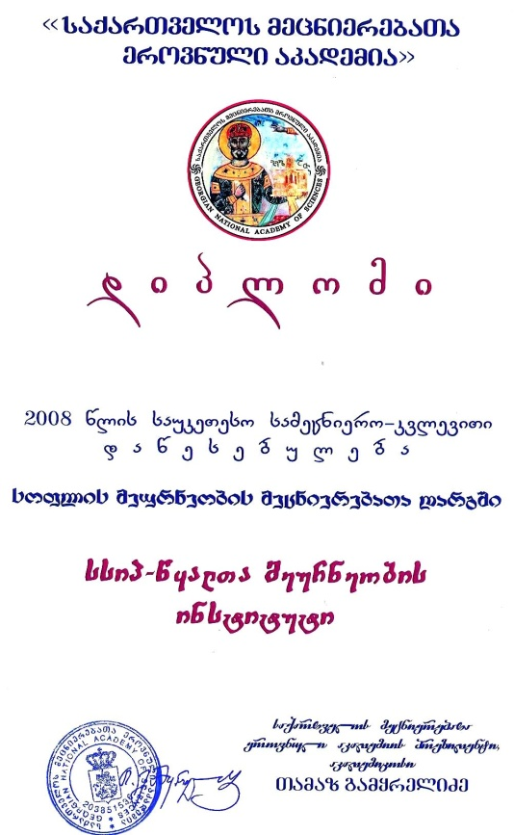

* 2009 წლის 10 ნოემბერს საქართველოს მეცნიერებათა ეროვნული აკადემიის სხდომათა დარბაზში იუნესკოს გენერა­ლური კონფერენციის 31-ე სესიის 2001 წლის გადაწყვეტილების შესაბამისად საქართველოს მეცნიერებათა ეროვნული აკადემიისა და მეცნიერების ისტორიის საქართველოს საზოგადოების მიერ ჩატარდა მეცნიერების დღისადმი მიძღვ­ნი­ლი საზეიმო სხდომა, რომელზეც მოხ­და 2008 წლის საუკეთესო სამეცნიერო-კვლევითი დაწესებულებების დიპლომე­ბით დაჯილდოება, სადაც წყალთა მეურ­ნეობის ინსტიტუტი სოფლის მეურნეობის მეცნიერებათა დარგში დაჯილდოვდა 2008 წლის საუკეთესო სამეცნიერო-კვლე­ვითი დაწესებულების დიპლომით**.**
* 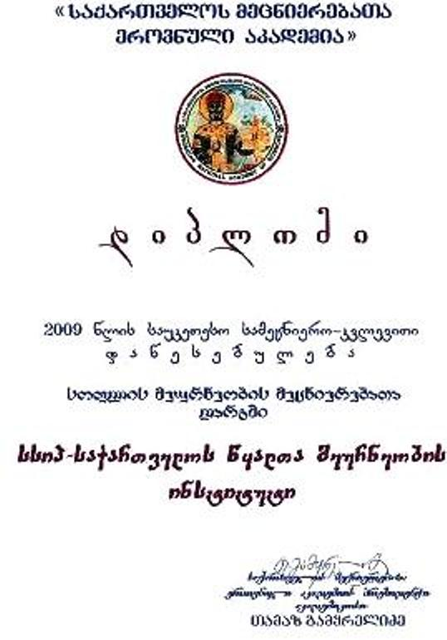2010 წლის 10 ნოემბერს საქართველოს მეცნიერებათა ეროვნულ აკადემიაში გაიმართა მეცნიერების საერთაშორისო დღისადმი მიძღვნილი საზეიმო სხდომა, რომელზეც წყალთა მეურნეობის ინსტი­ტუტი სოფლის მეურნეობის მეცნიერება­თა დარგში დაჯილდოვდა ქვეყნის 2009 წლის საუკეთესო სამეცნიერო-კვლევითი დაწესებულების დიპლომით**.**
  + 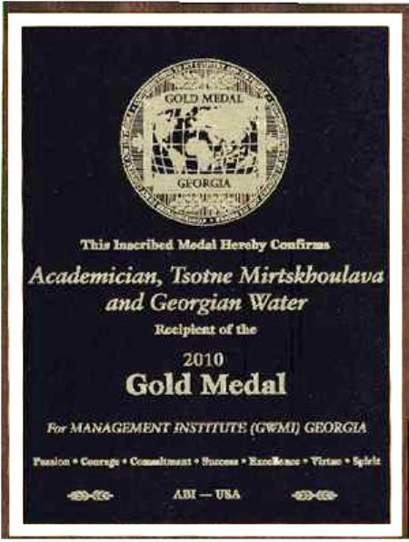2010 წლის 1 ოქტომბერს აკადემიკოსი ცოტნე მირცხულავა და წყალთა მეურ­ნეობის ინსტიტუტი დაჯილდოვდა აშშ-ის ბიოგრაფიის ინსტიტუტის (ABI) ოქროს მედლით.
  + 2012 წლის 23-28 სექტემბერს პოლონეთში ქალაქ ჩესტოხოვას ტექნოლოგიურ უნივერსიტეტში ჩატარდა IV საერთაშორისო კონფერენცია თემაზე “არქიტექტურისა და მშენებლობის მომავლის პრობლემები”. 25 სექტემბერს ქართული და პოლონეთის მეცნიერების განვითარებაში შეტანილი წვლილისათვის პროფ. გივი გავარდაშვილი დაჯილდოვდა ჩესტოხოვას ტექნოლოგიური უნივერსიტეტის დიპლომითა და ვერცხლის მედალით.

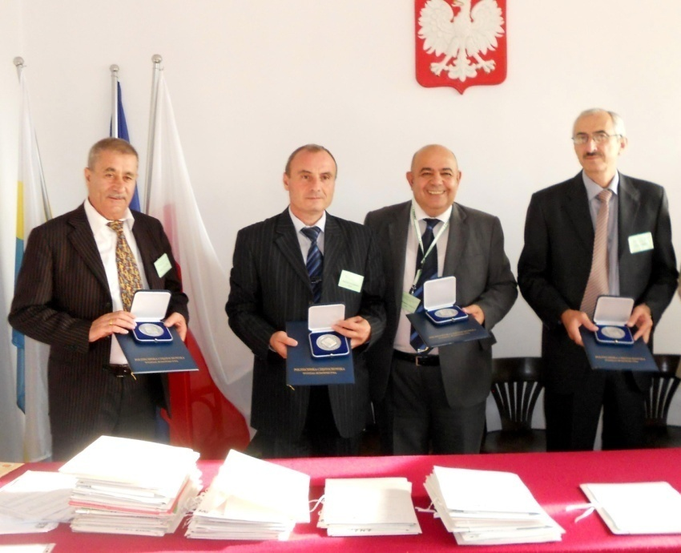 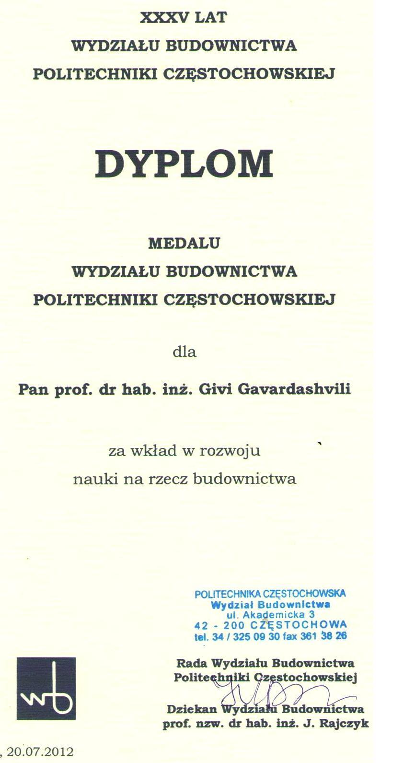

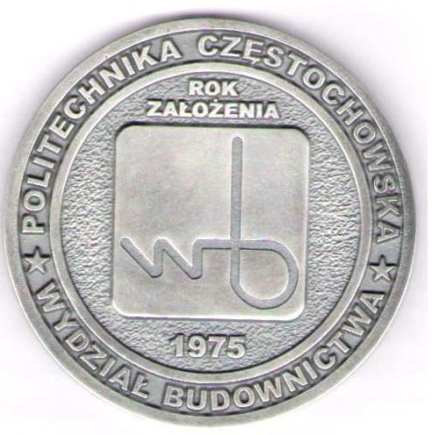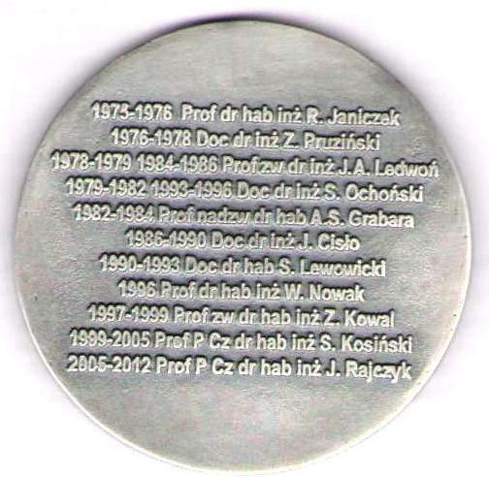

* + 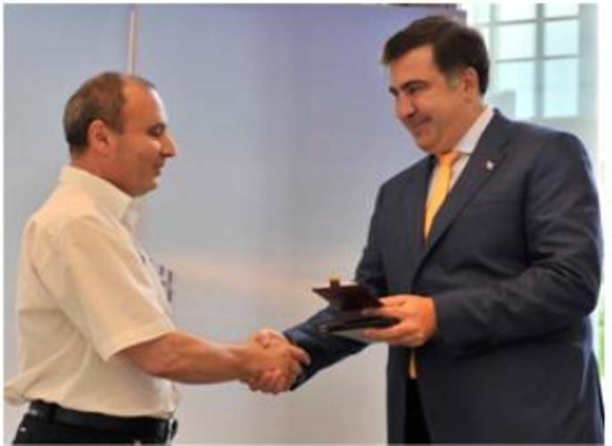2013 წლის 19 ივლისს საქართველოს პრეზიდენტის 2013 წლის 21 ივნისის #21/06/01 განკარგულებით ინსტიტუტის დირექტორი, ტექნ. მეცნ. დოქტორი, პროფ. გივი გავარდაშვილი დაჯილდოვდა ღირსე­ბის ორდენით.
* 2013 წლის 30 დეკემბერს ინსტიტუტ­ში სტუმრად იმყოფებოდა მოსკოვის ლომო­ნოსოვის სახელობის სახელმწიფო უნივერსიტეტის გეოგრაფიის ფაკულტეტის პროფესორი, ღვარცოფების საერთაშო­რი­სო ასოციაციის სწავლული მდივანი სერგეი ჩერნომორეცი. მის ვიზიტთან დაკავშირე­ბით სამეცნიერო სხდომაზე საქართველო­დან მოწვეულნი იყვნენ გეოგრაფიის მეც­ნიერებათა დოქტორები, პროფესორები ემილ წერეთელი და იგორ ბონდარევი და ტექნ. აკად. დოქტ. გიორგი ხერხეულიძე.

ღვარცოფების საერთაშორისო ასოცია­ციის პრეზიდენტის, პროფ. კ. ნოსოვის ოფიციალური დავალებით, ღვარცოფმცოდ­ნეობისა და ღვარცოფებისაგან დაცვის კვლევის დარგში გაწეული დამსახურები­სა­თვის, ღვარცოფული ნაკადების მკვლევა­რის, ლომონოსოვის უნივერსიტეტის პროფესორის, სიმონ ფლეიშმანის 100 წლის იუბილესადმი

მიძღვნილი ღვარცოფების საერთაშორისო ასოციაციის 2013 წლის მედლით დაჯილდოვდნენ გეოგრაფიის მეც­ნიერებათა დოქტორი, პროფ. იგორ ბონდა­რე­ვი, ტექნ. აკად. დოქტ. გიორგი ხერხეუ­ლიძე და ინსტიტუტის დირექტორი, პროფ. გივი გავარდაშვილი.

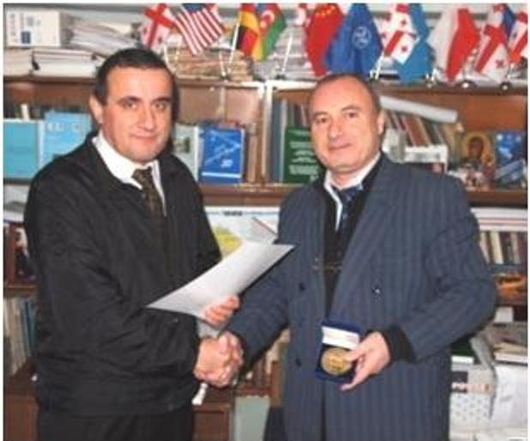

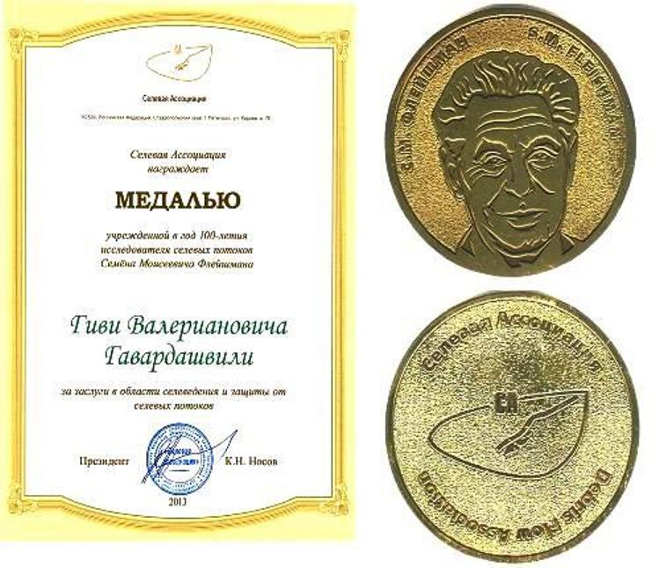

* 2014 წლის 24 მაისიდან - 3 ივნისამდე საქართველოს ტექნიკური უნივერსიტეტის წყალთა მეურნეობის ინსტიტუტის დირექტორი, ტექნიკის მეცნიერებათა დოქტორი, სამშენებლო ფაკულტეტის სრული პროფესორი გივი გავარდაშვილი ცენტრალური ჩინეთის ნორმალის უნივერსიტეტის ოფიციალური მიწვევით საერთაშორისო გრანტის მომზადების, ლექციებისა და პრეზენტაციების ჩატარების მიზნით მიწვეული იყო ჩინეთის სახალხო რესპუბლიკაში. მიწვევა განხორციელდა ჩინეთის უნივერსიტეტის სრული დაფინანსებით, ამ ორ სამეცნიერო-სასწავლო ორგანიზაციას შორის თანამშრომლობის მემორანდუმის თანახმად, რომელსაც ხელი მოეწერა ქ. თბილისში 2007 წლის 11 აგვისტოს.

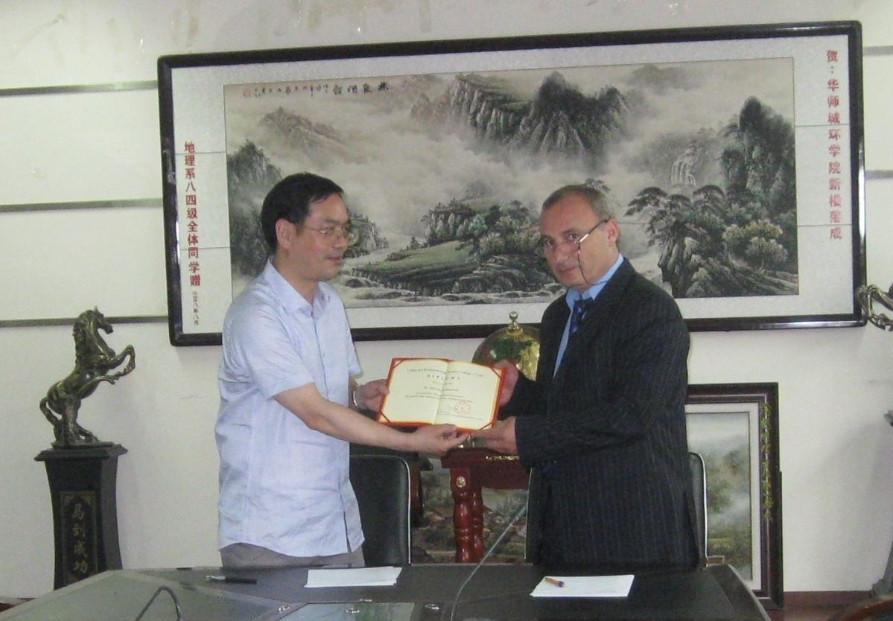 პრეზენტაციების ციკლის დამთავრების შემდეგ 2014 წლის 30 მაისს გაიმართა ცენტრალური ჩინეთის ნორმალის უნივერსიტეტის აკადემიური საბჭოს სხდომა, სადაც გივი გავარდაშვილს 2007-2014 წწ. განმავლობაში ჩინეთისა და საქართველოს მეცნიერებათა განვითარები­სათვის შეტანილი წვლილის გამო მიენიჭა ცენტრალური ჩინეთის ნორმალის უნივერსიტეტის საპატიო პროფესორის წოდება**.**

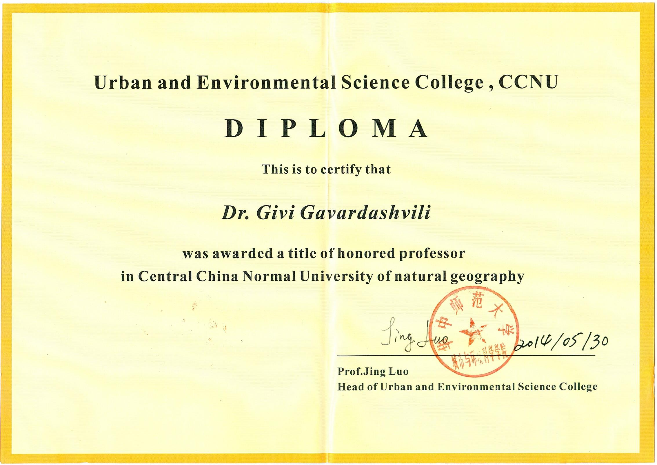

* 2014 წლის 10 ნოემბერს იუნესკოს მიერ დაწესებული მეცნიერების მსოფლიო დღესთან დაკავშირებით საქართველოს მეცნიერებათა ეროვნულმა აკადემიამ ჰიდ­როტექნიკის დარგში სამეცნიერო მიღწევე­ბისათვის ინსტიტუტის ზღვებისა და წყალ­სატევების განყოფილების ხელმძღვანელი, ტექნიკის მეცნიერებათა დოქტორი ირინა იორდანიშვილი დააჯილდოვა საპატიო სიგელით.

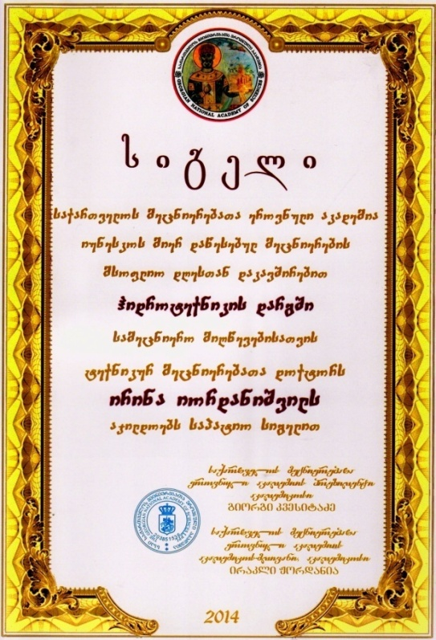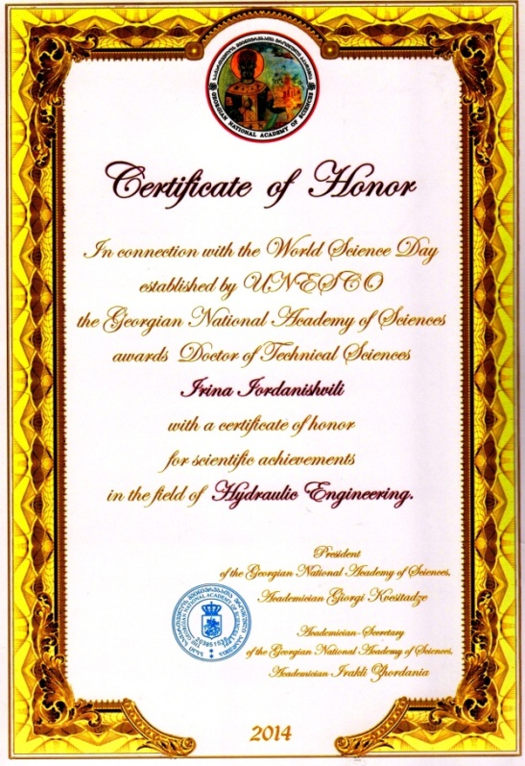

* 2016 წლის 16 აპრილს სა­ქარ­თვე­ლოს გა­ნათ­ლე­ბი­სა და მეც­ნი­ე­რე­ბის მი­ნის­ტრმა თა­მარ სა­ნი­კი­ძემ საქართველოს პრეზიდენტის განკარგულებით N.01877 ინ­სტი­ტუ­ტის ბუ­ნებ­რი­ვი კა­ტას­ტრო­ფე­ბის გან­ყო­ფი­ლე­ბი­სა და სამ­შე­ნებ­ლო ფა­კულ­ტე­ტის აგ­რო­მე­ლი­ო­რა­ცი­ის მი­მარ­თუ­ლე­ბის მო­დუ­ლის ხელ­მძღვა­ნელს, გე­ოგ­რა­ფი­ის აკა­დე­მი­ურ დოქ­ტორს, ასოც. პრო­ფე­სორ რო­ბერტ დი­ა­კო­ნი­ძეს ღირ­სე­ბის ორ­დე­ნი გა­დას­ცა.

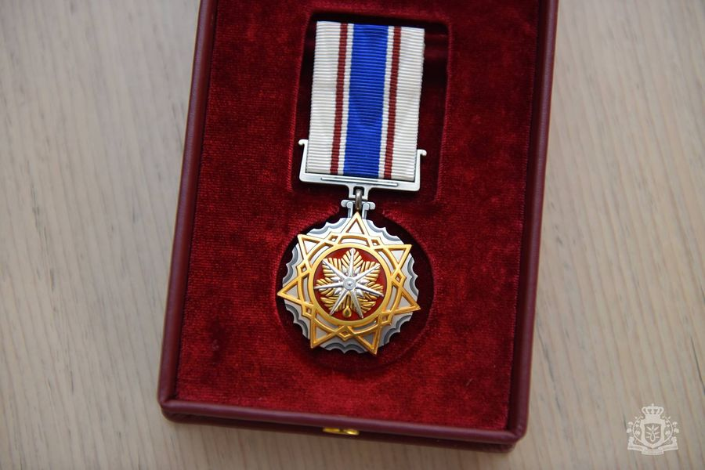 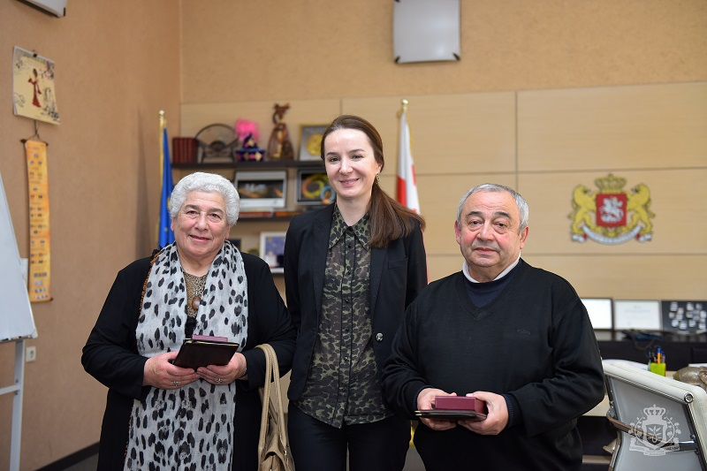

* **2019 წლის 25 ივლისს** სოფლის მეურნეობის მეცნიერებათა დოქტორმა, რიაზანის სახელმწიფო აგროტექნოლოგიური უნივერსიტეტის სოფლის მეურნეობის ეკონომიკის დეპარტამენტის პროფესორმა იური მაჟაისკიმ პროფესორ გივი გავარდაშვილს, სტუ-ს ც. მირცხულავას სახელობის წყალთა მეურნეობის ინსტიტუტის დაარსებიდან 90 წლის იუბილესთან დაკავშირებით, გადასცა ა.ნ. კოსტიაკოვის სახელობის ოქროს მედალი.

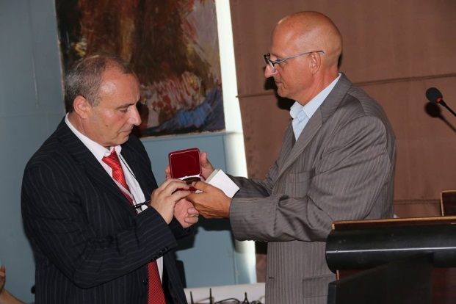 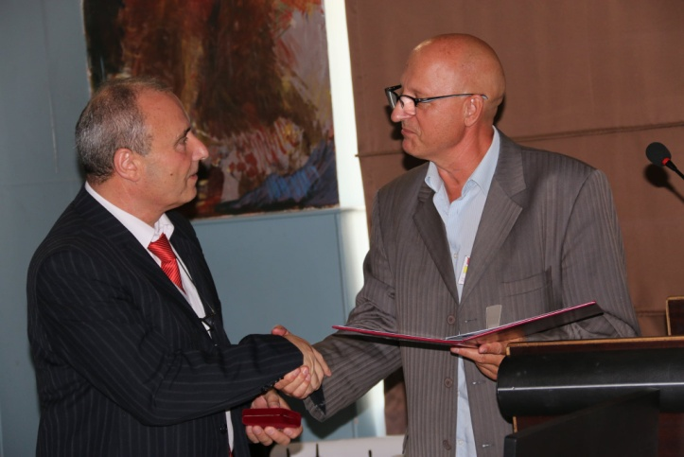

**ფოტო 48 - 49. მედლის გადაცემისას**

**Photo 48 - 49. When handing over a medal**

**Фото 48 - 49. При вручении медали**

* **2019 წლის 2 ნოემბერს** ინსტიტუტის დირექტორი, პროფესორი გივი გავარდაშვილი უკრაინის აგრარულ მეცნიერებათა ეროვნულმა აკადემიამ დააჯილდოვა მედლით უკრა­ინულ-ქართულ აგრარულ მეცნიერებათა განვითარებაში შეტანილი წვლილისთვის.

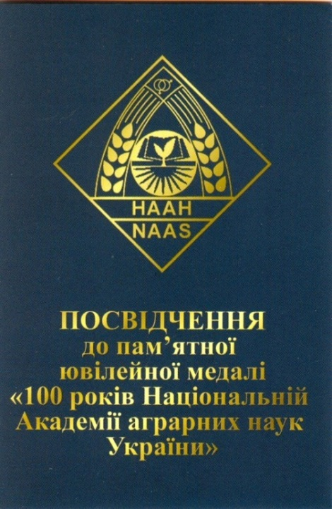 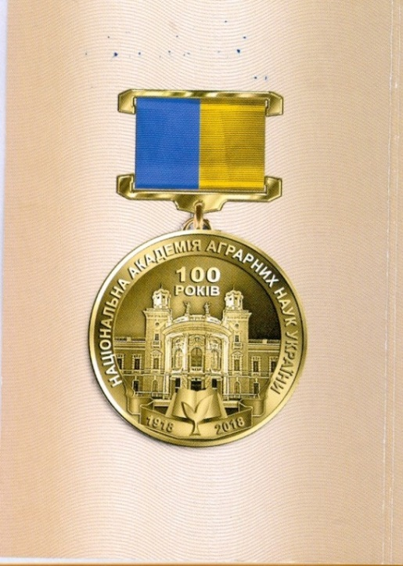

საქართველოს მეცნიერებათა ეროვნული აკადემიის დიპლომი, იუნესკოს მიერ დაწესებული მეცნიერების მსოფლიო დღესთან დაკავშირებით ,,ჰიდრომელიორაციის“ დარგში სამეცნიერო მიღწევებისათვის, თბილისი, საქართველო. 2019